Académie de Poitiers École élémentaire Inspection académique et mairie de LA VILLEDIEU DU CLAIN
De la vienne Activités scolaires et accueil périscolaire


Fiche individuelle de renseignements
Cette fiche est valable pendant toute la scolarité en élémentaire. Elle vous sera remise chaque année pour modification. Il vous suffira de l’actualiser en rouge chaque année.

Année scolaire
Classe

ELEVE
NOM de famille : _______________________________________________________________ Sexe : M  F 
Prénom(s) : ____________________________________ N° allocataire CAF : ________________________________
Né(e) le : ___/___/______ Lieu de naissance (commune et département) : ___________________________________

En cas de divorce ou séparation, mode de garde des enfants (garde alternée, garde exclusive…) :
……………………………………………………………………………………………………………………………………………………………
Existe-t-il un jugement qui fixe les conditions de garde et de prise en charge de l'enfant ?  oui  non
(si oui, le présenter)

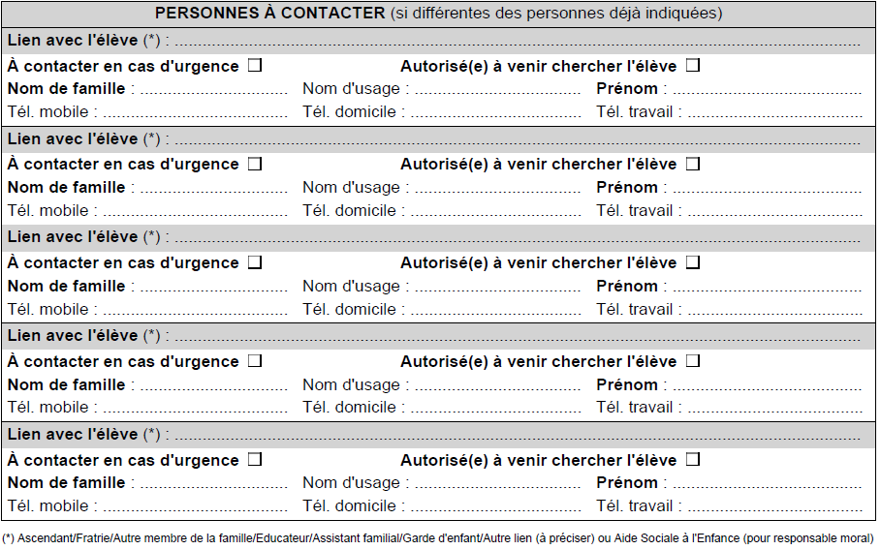

Année scolaire 1 Année scolaire 2 Année scolaire 3 Année scolaire 4 Année scolaire 5
Date et signature Mère/Père/Tuteur
(rayer les mentions inutiles)
Date et signature Mère/Père/Tuteur
(rayer les mentions inutiles))

Date et signature Mère/Père/Tuteur
(rayer les mentions inutiles)
Date et signature Mère/Père/Tuteur
(rayer les mentions inutiles)
Date et signature Mère/Père/Tuteur
(rayer les mentions inutiles)

Date et signature Mère/Père/Tuteur
(rayer les mentions inutiles)
Date et signature Mère/Père/Tuteur
(rayer les mentions inutiles))

Date et signature Mère/Père/Tuteur
(rayer les mentions inutiles)
Date et signature Mère/Père/Tuteur
(rayer les mentions inutiles)
Date et signature Mère/Père/Tuteur
(rayer les mentions inutiles)

Code de


Ecole Elémentaire
Et Mairie de LA VILLEDIEU DU CLAIN


FICHE DE RENSEIGNEMENTS

À l'attention des familles

A quoi sert cette fiche ?

Les informations qui vous sont demandées sur cette fiche sont importantes pour vos relations avec l’école.
Elles sont indispensables à la directrice ou au directeur de l’école pour :
✓ vous connaître,
✓ vous contacter à tout moment, en particulier en cas d’urgence,
✓ identifier les personnes que vous autorisez à venir chercher votre enfant à l’école,
✓ savoir à quelle adresse peut vous être envoyé un courrier postal ou électronique concernant la scolarité de votre enfant.

C’est pourquoi il vous est demandé de remplir cette fiche avec le plus grand soin et de signaler tout changement en cours d’année.

Enfin, ces informations sont également utiles à l’académie et au ministère pour mieux connaître les écoles et améliorer leur fonctionnement.
Le maire de la commune est également destinataire des données, dans le cadre de ses compétences en matière d'inscription scolaire et de contrôle de l'obligation scolaire, prévues aux articles R.131-3 et R.131-4 du code de l'éducation.
Qu’est-ce que l’application Onde ?
Les informations que vous fournissez au moyen de cette fiche sont enregistrées dans Onde (Outil numérique pour la direction d'école) dont les finalités sont la gestion administrative et pédagogique des élèves du premier degré, la gestion et le pilotage de l'enseignement du premier degré, le contrôle de l'obligation d'instruction prévue à l'article L. 131-1 du code de l'éducation pour les enfants dont la scolarité correspond aux classes de l’enseignement primaire, ainsi que le pilotage académique et national (statistiques et indicateurs).

Onde constitue un traitement de données à caractère personnel mis en œuvre par le ministre chargé de l’éducation nationale pour le respect d’une obligation légale au sens du c) de l’article 6 du règlement (UE) 2016/679 du Parlement européen et du Conseil du 27 avril 2016 sur la protection des données (RGPD), pour le contrôle de l’obligation d’instruction et pour l’exécution d’une mission d’intérêt public au sens du e) de l’article 6 du même règlement pour les autres finalités.

Ont accès, dans l’application, aux données à caractère personnel vous concernant, dans la limite de leurs attributions et de leur besoin d’en connaître : le directeur d’école ou le chef d’établissement, le directeur académique des services de l’éducation nationale du département du siège de l’école ou de l’établissement et les personnes de ses services dûment habilitées, les personnes habilitées au sein de la direction générale de l’enseignement scolaire (DGESCO), de la direction du numérique pour l’éducation (DNE) et au sein des directions des systèmes d’information (DSI) académiques, pour les besoins du fonctionnement du traitement, le maire de la commune de résidence de votre enfant et les agents municipaux chargés des affaires scolaires dûment habilités.

Sont destinataires de certaines données dans la limite du besoin d’en connaître : les enseignants, le principal du collège public d'affectation de votre enfant à l’entrée en classe de sixième, le président de l’établissement public de coopération intercommunale (EPCI) doté de la compétence du service des écoles ou relative aux activités périscolaires ainsi que les agents des services intercommunaux dûment habilités, les responsables des associations de parents d'élèves et les responsables des listes de candidats à l’élection des représentants des parents d’élèves au conseil d’école, les agents dûment habilités des services statistiques académiques, ainsi que ceux de la direction de l’évaluation, de la prospective et de la performance (DEPP) du ministère, à des fins statistiques, le service de la protection maternelle et infantile du conseil départemental.

Les données relatives à votre enfant sont conservées jusqu’au terme de l'année civile suivant la sortie de la scolarité du premier degré, à l’exception des assurances scolaires, des activités périscolaires et des grilles horaires, qui sont conservées jusqu’à la fin de l’année scolaire en cours. Celles relatives aux représentants légaux, aux personnes en charge de l'élève, et aux personnes à contacter en cas d'urgence ou autorisées à venir chercher l'élève, sont conservées pour une période ne pouvant excéder le terme de l'année civile suivant la cessation du rattachement de ces personnes à l'élève.

Comment exercer vos droits ?
Si votre enfant est scolarisé dans une école publique, vous pouvez accéder aux données vous concernant, ou concernant votre enfant, et exercer vos droits d'accès et de rectification que vous tenez des articles 15 et 16 du RGPD ainsi que le droit prévu à l’article 85 de la loi n° 78-17 du 6 janvier 1978, sur place, par voie postale ou par voie électronique auprès du directeur d'école, de l'inspecteur de l'éducation nationale de la circonscription ou du directeur académique des services de l'éducation nationale de l’établissement de votre enfant, agissant sur délégation du recteur d'académie.
Si votre enfant est scolarisé dans une école privée sous-contrat, ces droits s'exercent auprès du chef d’établissement.
2

Dans tous les cas, les droits de limitation et d'opposition prévus aux l'articles 18 et 21 du RGPD s'exercent auprès du directeur académique des services de l'éducation nationale du département de l’établissement de votre enfant agissant sur délégation du recteur d'académie. Ce droit d’opposition ne s’applique pas pour la collecte et le traitement de données nécessaires aux fins de contrôle de l’obligation d’instruction, conformément aux dispositions de l’article 56 de la loi du 6 janvier 1978. Pour trouver les coordonnées du directeur académique de votre département, vous pouvez consulter le site : https://www.education.gouv.fr/les-regions-academiques-academies-et-services-departementaux-de-l-education-nationale- 6557
Pour toute question concernant le traitement de vos données à caractère personnel, vous pouvez contacter le délégué à la protection des données du ministère de l’éducation et de la jeunesse :
- par courriel, à dpd@education.gouv.fr ,
- au moyen du formulaire de contact en ligne : http://www.education.gouv.fr/pid33441/nous-contacter.html#RGPD,
- ou par courrier postal, à :
Ministère de l'éducation nationale et de la jeunesse
À l'attention du délégué à la protection des données (DPD) 110, rue de Grenelle
75357 Paris Cedex 07
Si vous estimez, après nous avoir contactés, que vos droits ne sont pas respectés ou que le traitement n’est pas conforme aux règles de protection des données, vous pouvez adresser une réclamation auprès de la Commission nationale de l’informatique et des libertés (CNIL) :
- au moyen du formulaire de contact en ligne : https://www.cnil.fr/fr/vous-souhaitez-contacter-la-cnil,
- ou par courrier postal, à :
Commission Nationale de l'Informatique et des Libertés 3 Place de Fontenoy
TSA 80715
75334 PARIS CEDEX 07
À l’occasion de ces démarches, il peut vous être demandé de communiquer d'autres informations permettant de prouver votre identité, par exemple la photocopie d’un titre d’identité portant votre signature.

Libellé | Code
OUVRIERS
Ouvriers qualifiés de type industriel | 62
Ouvriers qualifiés de type artisanal | 63
Chauffeurs | 64
Ouvriers qualifiés de la manutention, du magasinage et du transport | 65
Ouvriers non qualifiés de type industriel | 67
Ouvriers non qualifiés de type artisanal | 68
Ouvriers agricoles | 69
RETRAITES
Anciens agriculteurs exploitants | 71
Anciens artisans, commerçants, chefs d'entreprise | 72
Anciens cadres | 74
Anciennes professions intermédiaires | 75
Anciens employés | 77
Anciens ouvriers | 78
AUTRES PERSONNES SANS ACTIVITE PROFESSIONNELLE
Chômeurs n'ayant jamais travaillé | 81
Militaires du contingent | 83
Elèves, étudiants | 84
Personnes diverses sans activité professionnelle de moins de 60 ans (sauf retraités) | 85
Personnes diverses sans activité professionnelle de 60 ans et plus (sauf retraités) | 86

Libellé | Code
AGRICULTEURS EXPLOITANTS
Agriculteurs exploitants | 10
ARTISANS, COMMERÇANTS ET CHEFS D’ENTREPRISE
Artisans | 21
Commerçants et assimilés | 22
Chefs d'entreprise de 10 salariés ou plus | 23
CADRES ET PROFESSIONS INTELLECTUELLES SUPERIEURES
Professions libérales | 31
Cadres de la fonction publique | 33
Professeurs, professions scientifiques | 34
Professions de l'information, des arts et des spectacles | 35
Cadres administratifs et commerciaux d'entreprise | 37
Ingénieurs et cadres techniques d'entreprise | 38
PROFESSIONS INTERMEDIAIRES
Professeurs des écoles, instituteurs et assimilés | 42
Professions intermédiaires de la santé et du travail social | 43
Clergé, religieux | 44
Professions intermédiaires administratives de la fonction publique | 45
Professions intermédiaires administratives et commerciales des entreprises | 46
Techniciens | 47
Contremaîtres, agents de maîtrise | 48
EMPLOYES
Employés civils et agents de service de la fonction publique | 52
Policiers et militaires | 53
Employés administratifs d'entreprise | 54
Employés de commerce | 55
Personnels des services directs aux particuliers | 56

3

